« Книжки в вашем доме».
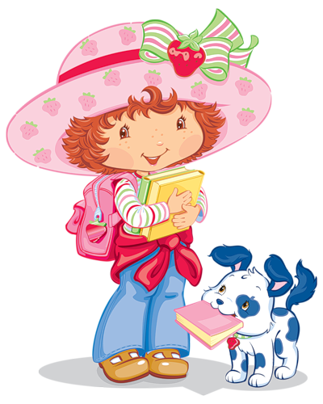 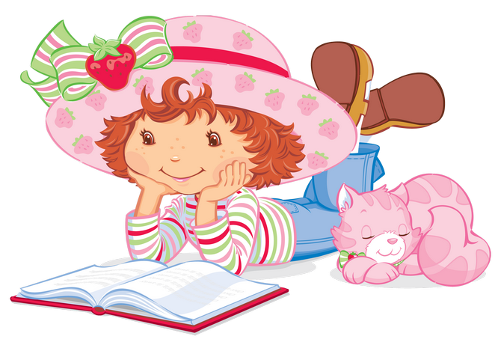 До 3 – 4 лет детей должны окружать книжки – картинки типа раскладушек, с преобладанием иллюстраций и короткого текста («Курочка – ряба», «Сорока – ворона» и т.д.).
После 3 – х лет важно придерживаться одного из основных правил – в поле зрения ребенка должно находиться 3 – 5 книжек также с яркими иллюстрациями и доступными для этого возраста сюжетом. Это конечно, «Игрушки» А. Барто, «Волк и семеро козлят», «Три медведя» и т.д. Хорошо через 2 – 3 недели обновлять книжный репертуар, вводя по одной книжечке, причем с сюрпризом или поощрением («Сегодня тебе кошка принесла очень интересную книжку «Кошкин дом» или «Мы с бабушкой решили подарить тебе новую сказку – ведь ты очень любишь и бережешь книжки»).
Каждый ребенок избирательно выбирает полюбившуюся только ему книжку. Нас порой удивляет его выбор. Он непрестанно и по много раз просит ее читать. Не волнуйтесь. Это естественный и положительный процесс. Удовлетворяйте его желание – ребенок сживается с героями сказок – они его близкие друзья и советчики.
